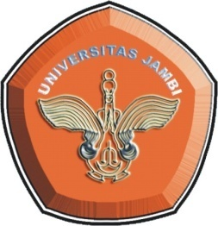

MEKANISME REKRUITMEN CALON KEPALA DAERAH
DALAM PERSPEKTIF PERUNDANG-UNDANGAN
DI INDONESIA

T E S I S

Disusun Sebagai Salah Satu Syarat untuk memperoleh gelar Magister Ilmu Hukum (MH) Pada Program Magister Ilmu Hukum Fakultas Hukum
Universitas Jambi

HENGKI TORNADO
P2B119080

UNIVERSITAS JAMBI
FAKULTAS HUKUM
PROGRAM MAGISTER ILMU HUKUM

JAMBI
2021

